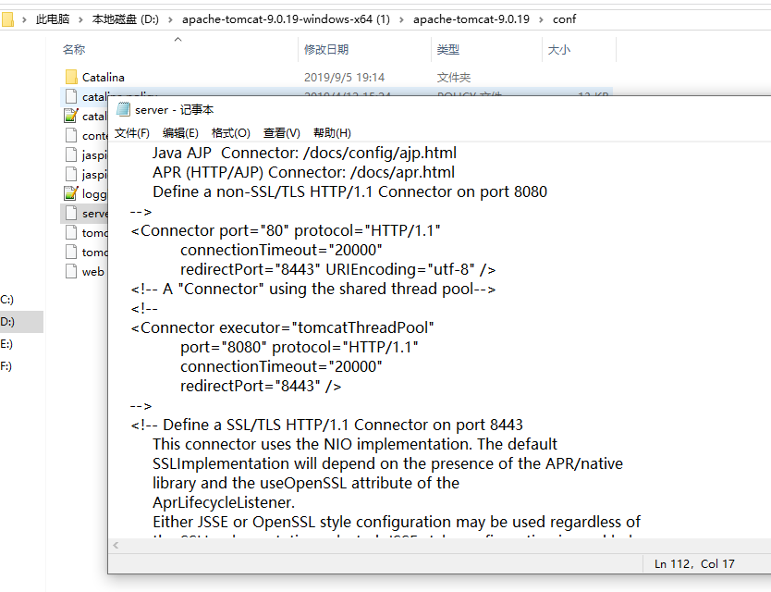

通过图示路径进入图示文件中进行修改

2.

Catalina是Tomcat的核心组件，是Servlet容器，主要的功能包括接收请求，处理请求，返回结果。

coyote是tomcat的一个框架，将http请求、响应等字节流层面的东西，包装成Request和Response两个类，供容器使用